**ใบงานที่ 2**

**การสุ่มตัวอย่าง**

เสนอ

รศ.ดร.บัณฑิต ถิ่นคำรพ

โดย

นางสาววัชรีวรรณ จันทะวงศ์

รหัส 565110072-8

นักศึกษาหลักสูตรสาธารณสุขศาสตรมหาบัณฑิต

สาขาวิชาการบริหารสาธารณสุข (โครงการพิเศษ)

ภาควิชาบริหารงานสาธารณสุข ปีการศึกษา 1/2556

คณะสาธารณสุขศาสตร์ มหาวิทยาลัยขอนแก่น

**การสุ่มตัวอย่าง Stat village**

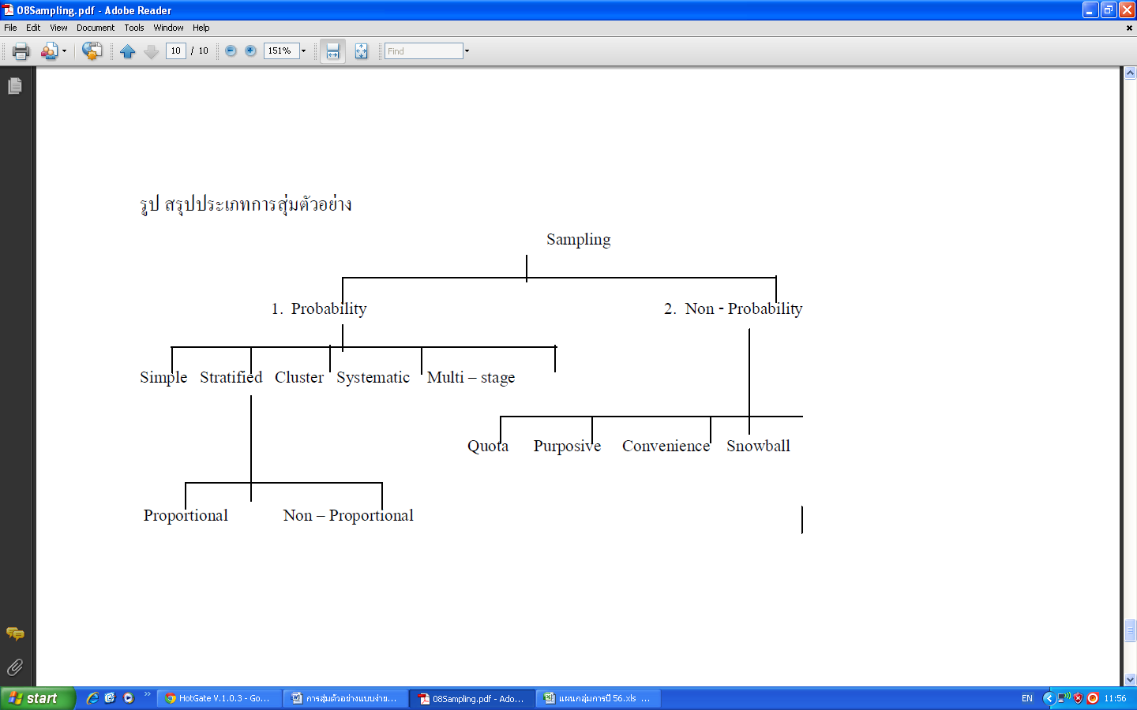

**1. การสุ่มอย่างง่าย (Sample Random Sampling)**

การสุ่มอย่างง่ายเป็นวิธีที่ประชากรแต่ละหน่วยมีโอกาสถูกสุ่มมาเป็นกลุ่มตัวอย่างเท่า ๆ กัน ประชากรจะต้องกำหนดเฉพาะลงไปว่าเป็นกลุ่มใด เช่น หมู่บ้าน Stat village ในตำบลแห่งหนึ่ง

การสุ่มแบบนี้จะต้องกำหนดเลขลำดับให้กับประชากรแต่ละหน่วย เช่น ต้องการกลุ่มตัวอย่าง 30 หลังคาเรือน จาก 301 หลังคาเรือน ซึ่งในหมู่บ้าน Stat village ของเราก็มีเลขที่บ้านอยู่แล้ว จากนั้นอาจจะใช้ตารางเลขสุ่มในการสุ่มตัวอย่าง ซึ่งหาได้จากหนังสือสถิติทั่วไป

การสุ่มนั้นจะต้องเลือกสดมภ์ใด สดมภ์หนึ่งขึ้นมา แล้วอ่านตัวเลขในแถวแรกจำนวน 3 หลัก (ที่ 3 หลักเพราะมี 301 หลังคาเรือน เช่นได้ตัวเลข 117 อ่านจากซ้ายไปขวา ถัดไปคือ 112, 422, 210, 327, 062, 256, 549, 123 เป็นต้น อ่านไปเรื่อย ๆ จนกระทั่งได้กลุ่มตัวอย่างครบ 30 คน ตามที่ต้องการ

เมื่อได้ตัวเลขที่เราต้องการแล้ว มาดูว่าตัวเลขเหล่านั้นมีตัวไหนที่ระบุเกิน 301 หรือไม่ เช่นตัวเลขที่ได้ข้างต้นคือ 112, 422, 210, 327, 062, 256, 549, 123 แต่เนื่องจากว่า 422, 327, 549 เกิน 301 จังตัดออกให้สุ่มเพิ่มใหม่ ตัวเลขที่ใช้ได้คือ 112, 210, 062, 256, 123 เพราะอยู่ภายใน 301 หลัง

นอกจากนี้แล้วยังสามารถสุ่มตัวเลขจาก บนลงล่างได้อีก ตัวอย่างเช่น สุ่มตัวเลขตัวแรกได้ 011 ตัวถัดไปคือ 912, 086, 059, 666, 051, 063, 011 ตัวเลขที่ใช้ได้คือ 086, 059, 051, 063, แต่ 011 ซ้ำใช้ไม่ได้ จึงต้องต้องสุ่มเพิ่มอีก

**ตาราง 1 ส่วนหนึ่งของตารางเลขสุ่ม**

|  |  |  |  |  |  |
| --- | --- | --- | --- | --- | --- |
| 0117 | 2234 | 2221 | 0327 | 0622 | 5654 |
| 9123 | 9791 | 2339 | 1092 | 9341 | 9876 |
| 0864 | 0162 | 4111 | 2512 | 6023 | 6590 |
| 0593 | 0223 | 0806 | 4545 | 0115 | 2378 |
| 6662 | 1065 | 8798 | 8990 | 9098 | 1989 |
| 0519 | 0045 | 0369 | 0377 | 5000 | 0466 |
| 0630 | 7863 | 0980 | 5103 | 0243 | 1456 |
| 0117 | 2234 | 2221 | 0327 | 0622 | 5654 |

จุดเด่นของการสุ่มแบบนี้ก็คือมีความสะดวกและใช้ได้ง่าย แต่มีข้อเสียคือ ถ้ากลุ่มตัวอย่างที่ต้องการมีจำนวนมาก การใช้วิธีก็จะเสียเวลามาก เนื่องจากผู้วิจัยต้องรู้จักประชากรทุกคน คือต้องรู้ว่า ประชากรลำดับที่ 0117 เป็นใคร ยิ่งกว่านั้นผู้วิจัยบางคนจะไม่ใช้การสุ่มอย่างง่าย ถ้าแน่ใจว่ากลุ่มประชากรสามารถจำแนกออกเป็นกลุ่มย่อยที่มีสัดส่วนแน่นอน ผู้วิจัยอาจจะใช้การสุ่มแบบแบ่งชั้นแทน

**2. การสุ่มตัวอย่างแบบมีระบบ (Systematic Sampling)**

เป็นเทคนิคการสุ่มตัวอย่าง ที่ง่ายกว่าการสุ่มตัวอย่างแบบง่าย การสุ่มตัวอย่างแบบมีระบบดำเนินการ ดังต่อไปนี้  
           1. หาช่วงห่างระหว่างสมาชิกที่ถูกสุ่ม (k) โดยนำจำนวนหลังคาเรือนทั้งหมดหารด้วยตัวอย่างหลังคาเรือนที่ต้องการสุ่ม (k = 301 ÷30) Stat village มีหลังคาเรือน 301 หลังคาเรือน ต้องการสุ่มตัวอย่าง 30 หลังคาเรือน ดังนั้น k มีค่าเท่ากับ 301 ÷ 30 (k = 10 โดยเฉลี่ย)  
           2. หาตำแหน่งเริ่มของหลังคาเรือนที่ถูกสุ่มโดยผู้วิจัยสุ่มหมายเลขระหว่าง 1 ถึง 10 ขึ้นมาหมายเลขหนึ่ง หมายเลขนั้นกำหนดให้เป็น r สมมุติหมายเลขนั้นคือ 5 (r =5)  
           3. หลังคาเรือนหมายเลข 5 จะได้รับเลือกมาเป็นสมาชิกเริ่มแรกในกลุ่มตัวอย่าง สมาชิกที่ได้รับเลือกต่อไปคือหลังคาเรือนที่ r+k, r+2k, r+3k, … ตามลำดับจนครบ 30 หลังคาเรือน หลังคาเรือนที่ได้รับเลือกต่อไป คือหมายเลข 15 , 25 , 35 , ฯลฯ ตามลำดับจนครบ 30 หลังคาเรือน  
       การสุ่มตัวอย่างแบบมีระบบนี้ต่างจากการสุ่มแบบง่ายที่ว่า สมาชิกแต่ละหน่วยที่ได้รับเลือกไม่ได้เป็นอิสระต่อกันอย่างแท้จริงเหมือนกับการสุ่มแบบง่าย หลังจากสมาชิกคนแรกได้รับเลือกแล้ว คนต่อ ๆ ไปก็เท่ากับได้รับเลือกโดยอัตโนมัติ (การสุ่มตัวอย่างแบบนี้จะใช้ได้ผลดีเมื่อ รายชื่อของสมาชิกไม่ได้จัดอยู่ในลักษณะที่เป็นแนวโน้ม (Trend) เรียงจากมากไปหาน้อย หรือน้อยไปหามากหรือจัดอยู่ในลักษณะที่มีการเปลี่ยนแปลงวัฏจักร (Periodical fluctuation) รายชื่อสมาชิกในกลุ่มประชากรนั้นจะต้องจัดเรียงลำดับโดยการสุ่ม)

***แต่วิธีนี้อ้อมคิดว่าใช้กับ Stat village ไม่ได้เพราะหลังคาเรือนของเรามีน้อยและแต่ละหลังมีหมายเลข hhid ของตัวเองอยู่แล้ว ถ้าเราสุ่มเจอหลังแรกหลังต่อไปเราก็จะรู้ว่าเป็นหลังไหน นอกจากจะเอา hhid มาคละและตั้งหมายเลขประจำตัวขึ้นมาให้ใหม่ ไม่รู้ว่าเข้าใจถูกหรือเปล่า ขอคำแนะนำด้วยค่ะอาจารย์

**จุดเด่นของการสุ่มตัวอย่างแบบมีระบบ**  
       1. วิธีการสุ่มสะดวก ง่ายต่อการปฏิบัติ  
       2. สามารถนำไปใช้ประกอบกับวิธีการสุ่มตัวอย่างแบบอื่น ๆ ได้  
       3. สะดวกต่อการได้กลุ่มตัวอย่างที่เป็นสัดส่วนต่อกลุ่มประชากร  
**จุดด้อยของการสุ่มตัวอย่างแบบมีระบบ มีดังนี้**  
       1. ในแต่ละช่วงของการสุ่ม สมาชิกเพียง 1 หน่วยเท่านั้นที่ได้รับเลือกมาเป็นสมาชิกใน กลุ่มตัวอย่างและสมาชิกแต่ละหน่วยนั้นก็ไม่ได้เป็นอิสระต่อกันอย่างแท้จริงจากการที่สมาชิกเพียง 1 หน่วยเท่านั้น ที่ได้รับเลือกมาเป็นสมาชิกในกลุ่มตัวอย่างทำให้ผู้วิจัยไม่สามารถคำนวณค่าความแปรปรวนของข้อมูลแต่ละช่วงของการสุ่มได้  
       2. ถ้ารายชื่อของสมาชิกในกลุ่มประชากรจัดอยู่ในลักษณะที่เป็นแนวโน้ม เช่น เรียงค่าของข้อมูลจากมากไปหาน้อย หรือน้อยไปหามากบนพื้นฐานของค่าตัวแปรตามที่กำลังศึกษากลุ่มตัวอย่างที่สุ่มมาได้แต่ละครั้งจะมีความแตกต่างกัน และไม่ได้เป็นตัวแทนที่ดีของกลุ่มประชากร  
       3. ถ้ารายชื่อของสมาชิกในกลุ่มประชากร จัดอยู่ในลักษณะที่มีการเปลี่ยนแปลงค่าของ ข้อมูลเป็นวัฏจักร เช่น จำนวนผู้ไปใช้บริการห้องสมุดในแต่ละวัน วันอาทิตย์จะเป็นวันที่มีผู้ไปใช้บริการน้อยที่สุด หรือจำนวนคนไข้ตามสถานพยาบาลของรัฐในแต่ละวัน ดังนั้นกลุ่มตัวอย่างที่ได้มาจากการสุ่มแบบมีระบบจากข้อมูลที่มีการจัดในลักษณะดังกล่าวจะประกอบด้วยข้อมูลที่มีลักษณะเหมือน ๆ กัน เช่น ผู้วิจัยต้องการทราบจำนวนผู้ไปใช้บริการห้องสมุดในแต่ละวันโดยไปรวบรวมข้อมูลทุก ๆวันอาทิตย์ ข้อมูลที่ได้มาในแต่ละสัปดาห์มักจะมีลักษณะเหมือน ๆ กันคือมี ผู้ไปใช้บริการน้อย วิธีการแก้ปัญหาในลักษณะของข้อ 2 และ 3 ทำได้โดยจัดเรียงลำดับข้อมูลเสียใหม่ ไม่ให้มีระบบหรือสุ่มหมายเลขใหม่ทุก ๆ ครั้งในแต่ละช่วงของการสุ่ม

**3.** [**การเลือกตัวอย่างแบบแบ่งชั้นภูมิ (Stratified Sampling)**](http://service.nso.go.th/statstd/method1_08.html#topic3)

การเลือกตัวอย่างวิธีนี้ ประชากรจะถูกแบ่งออกเป็นชั้นภูมิ (Stratum) ตามลักษณะอย่างใดอย่างหนึ่ง โดยไม่ให้มีหน่วยซ้ำกัน คือแต่ละหน่วยในประชากรจะต้องอยู่ในชั้นภูมิใดชั้นภูมิหนึ่งเท่านั้น โดยที่พยายามจัดให้ชั้นภูมิเดียวกันประกอบด้วยหน่วยที่มีลักษณะคล้ายคลึงกันมากที่สุด และมีความแตกต่างระหว่างชั้นภูมิมากที่สุด เมื่อจัดชั้นภูมิแล้วจะเกิดชั้นภูมิย่อย *L*  ชั้นภูมิ แต่ละชั้นภูมิมีประชากร *N1, N2, ... , NL* หน่วย แล้วจึงเลือกตัวอย่างหรือตัวแทนจากแต่ละชั้นภูมิด้วยขนาด *n1, n2, ... , nL*  ตามลำดับอย่างเป็นอิสระกัน ดังนั้นวิธีการเลือกตัวอย่างแบบนี้ จำเป็นต้องรู้ลักษณะของหน่วยต่างๆ ในประชากรเพื่อจะได้ทำการแบ่งเป็นชั้นภูมิได้ และการกำหนดขนาดตัวอย่างในแต่ละชั้นภูมิทำได้ 3 ลักษณะ คือ

3.1 ขนาดตัวอย่างเท่ากันในทุกชั้นภูมิ เป็นวิธีที่ง่ายที่สุด ซึ่งมักใช้ในกรณีที่ไม่มีข้อมูลช่วยในการตัดสินใจอย่างเพียงพอ

http://service.nso.go.th/statstd/mth_images/samstratum01.png

3.2 ขนาดตัวอย่างเป็นสัดส่วนกับจำนวนประชากร เป็นวิธีที่กำหนดให้ชั้นภูมิที่มีขนาดใหญ่ถูกเลือกมาเป็นตัวอย่างมาก และชั้นภูมิที่มีขนาดเล็กถูกเลือกเป็นตัวอย่างน้อย

http://service.nso.go.th/statstd/mth_images/samstratum02.png

3.3 นาดตัวอย่างไม่เป็นสัดส่วนกับจำนวนประชากร ใช้เมื่อบางชั้นภูมิประกอบด้วยหน่วยที่มีค่าใกล้เคียงกัน จึงไม่จำเป็นต้องใช้ขนาดตัวอย่างมาก และบางชั้นภูมิถึงแม้มีจำนวนหน่วยไม่มากนัก แต่หน่วยเหล่านั้นมีค่าแตกต่างกันมาก จึงจำเป็นต้องใช้ขนาดตัวอย่างมากเพื่อให้ได้ตัวแทนทุกลักษณะ หรืออาจมองได้ว่าขนาดตัวอย่างในแต่ละชั้นภูมิขึ้นอยู่กับค่าเบี่ยงเบนมาตรฐาน

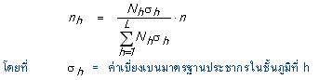

**4.การสุ่มตัวอย่างแบบกลุ่ม (cluster sampling)**

ในกรณีที่ประชากรมีขนาดใหญ่ การสุ่มกลุ่มตัวอย่างโดยจัดกระทำกับรายการสมาชิกทุกๆหน่วยของประชากรอาจทำได้ยากหรือทำไม่ได้เลย ดังนั้นแทนที่จะใช้วิธีการสุมจากทุกหน่วย นักวิจัยสามารถสุ่มจากกลุ่มที่ถูกจัดแบ่งไว้อยู่แล้ว ซึ่งวิธีการแบบนี้เรียกว่าการสุ่มแบบกลุ่ม (cluster sampling)  สิ่งที่ควรคำนึงถึงการสุ่มแบบกลุ่ม มีดังนี้ (เชิดศักด์  โฆวาสินธ์.2545 : 62)

4.1  ความแตกต่างของลักษณะที่จะศึกษาระหว่างกลุ่ม (cluster) มีไม่มาก หรือเรียกว่ามีความเป็นเอกพันธ์ (homogeneous)

4.2  ขนาดของแต่ละกลุ่ม เท่ากันหรือแตกต่างกันไม่มากนัก เพราะเมื่อเลือกกลุ่มมาเป็นตัวอย่างแล้ว  การประมาณค่าพารามิเตอร์ จะมีลักษณะไม่อคติ (unbias estimation)  มากกว่า กรณีที่กลุ่มตัวอย่างในแต่กลุ่มมีขนาดแตกต่างกันมาก

4.3  ขนาดของกลุ่ม (cluster) ไม่มีคำตอบแน่นอนวาจำนวนหน่วยตัวอย่างที่ศึกษาในแต่ละกลุ่ม จะเป็นเท่าใด ขึ้นอยู่กับคำถามการวิจัยและความยากง่ายในการเก็บข้อมูล

4.4  การใช้วิธีการสุมแบบ multistage cluster sampling แท่นการใช้ single –stage มีเหตุผลดังนี้

- ขนาดของแต่ละกลุ่ม ที่มีอยู่มีขนาดใหญ่เกินไปเกินกว่าขนาดตามกำหลังทางเศรษฐกิจ

- สามารถหลีกเลี่ยงค่าใช้จ่ายที่เกิดขึ้นจากการแบ่งกลุ่ม ให้มีขนาดเล็กลงในแต่ละกลุ่ม

- ผลของการแบ่งกลุ่ม (clustering) แม้จะมีขนาดเล็กลงแต่ในระหว่างกลุ่มที่จะศึกษายังมีความแตกต่างกันไม่มากนัก

- การเลือกตัวอย่างของ compact cluster ให้ความยุ่งยากในกาเก็บรวบรมข้อมูล

4.5 ขนาดขอกลุ่มตัวอย่างหรือจำนวนกลุ่ม (cluster) ที่ต้องการในการเทียบเคียงจากการเลือกแบบการสุ่มอย่างง่าย (simple random sampling) ในการคำนวณขนาดกลุ่มตัวอย่าง โดยใช้จำนวนทั้งหมดของกลุ่ม ที่จัดแบ่งเป็นประชาการที่นำมาใช้ในการคำนวณ

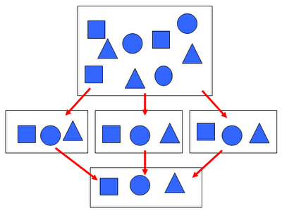

**ข้อแตกต่างระหว่างการสุ่มแบบ Cluster กับ แบบ Stratified**

|  |  |
| --- | --- |
| **Cluster** | **Stratified** |
| กลุ่มย่อยของประชากรกลุ่มเดียวเท่านั้นจะถูกเลือกเป็นตัวอย่าง  ภายในกลุ่มย่อยจะมีความแตกต่าง  แต่ระหว่างกลุ่มจะมีความคล้าย  กรอบของการสุ่มตัวอย่างต้องเฉพาะกลุ่มที่ถูกเลือกเท่านั้น  เพิ่มประสิทธิภาพของตัวอย่างโดยลดต้นทุน | จะมีการสุ่มในกลุ่มย่อยของประชากร  ภายในกลุ่มย่อยจะมีความเหมือน  แต่ระหว่างกลุ่มจะมีความต่าง  ทุกกลุ่มย่อยของประชากรต้องมีกรอบของการสุ่มตัวอย่างที่สมบูรณ์  เพิ่มประสิทธิภาพของตัวอย่างโดยลดต้นทุน |

**5. การสุ่มตัวอย่างแบบหลายขั้น (Multi-stage Sampling)**

การสุ่มตัวอย่างที่ทำเป็นขั้นๆ หลายขั้นตอน ซึ่งแต่ละขั้นจะใช้แผนการสุ่มแบบใดก็ได้ ข้อมูลจะถูกเก็บจากหน่วยตัวอย่างย่อยที่สุ่มเลือกมาได้ในขั้นสุดท้าย

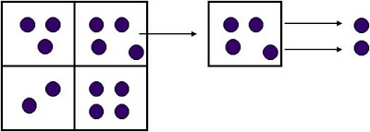

**ตัวอย่างการสุ่มตัวอย่างแบบหลายขั้น**

- ในการสุ่มตัวอย่างแบบหลายขั้นไม่จำเป็นจะต้องใช้การสุ่มตัวอย่างทุกวิธีเพียงแต่หมายความว่าใช้วิธีการสุ่มเป็นขั้นหลายครั้งตั้งแต่ 2 ขั้นขึ้นไป และในแต่ละขั้นจะใช้วิธีการสุ่มแบบใด ๆ ก็ได้

- เช่น การศึกษารูปแบบการพัฒนาชุมชนของประเทศไทยจากหมู่บ้านตัวอย่าง

**ขั้นตอนที่ 1** การสุ่มตัวอย่างแบบแบ่งชั้น สุ่มจังหวัดในประเทศไทยมาจากชั้นที่เป็นภาคภูมิศาสตร์  อันได้แก่ ภาคกลาง ภาคเหนือ ภาคใต้ ภาคตะวันออกเฉียงใต้ และภาคตะวันออก เพราะ เชื่อว่าเรื่องที่ต้องการศึกษาน่าจะมีรูปแบบในการพัฒนาแตกต่างกันไปตามตัวแปรภูมิภาค จึงแบ่งชั้นเพื่อให้กลุ่มตัวอย่างเป็นตัวแทนจากทุกภาค

**ขั้นตอนที่ 2** การสุ่มตัวอย่างอย่างง่าย หลังจากได้จังหวัดที่เป็นตัวแทนของทุกภาคของประเทศไทยแล้ว ทำการสุ่มอำเภอโดยให้ทุกอำเภอในจังหวัดตัวอย่างมีโอกาสถูกเลือกโดยเท่าเทียมกัน เพราะเชื่อว่าไม่ว่าอำเภอใดในจังหวัดตัวอย่างก็เป็นตัวแทนของจังหวัดนั้นๆ เท่าเทียมกัน

**ขั้นตอนที่ 3** การสุ่มตัวอย่างแบบกลุ่ม เมื่อได้อำเภอตัวอย่างแล้ว ใช้อำเภอเป็นกลุ่ม (cluster) เพื่อกำหนดการเลือกตำบลมาเป็นตัวอย่างตามสัดส่วนจำนวนตำบลในแต่ละอำเภอโดยวิธีการนี้เราก็จะได้ตำบลที่เป็นตัวแทนจากทุกอำเภอ

**ขั้นตอนที่ 4** การสุ่มตัวอย่างแบบมีระบบ เพื่อให้ได้ตัวแทนหมู่บ้านที่กระจายทุกตำบลใช้เลขที่ของหมู่บ้านมาเป็นการเลือกหมู่บ้านตัวอย่าง เช่น ใช้หมู่บ้านที่เป็น เลขคี่ มาเป็นตัวอย่าง เป็นต้น

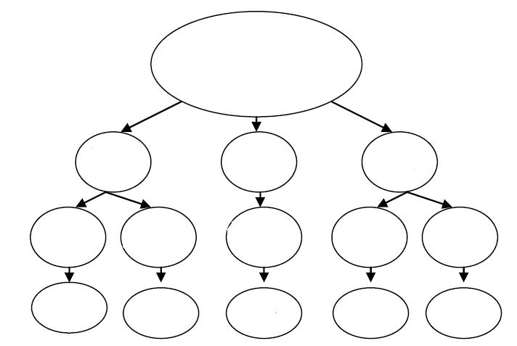

**บรรณานุกรม**  
ศิริลักษณ์ สุวรรณวงศ์. (2538). **ทฤษฎีและเทคนิคการสุ่มตัวอย่าง**. กรุงเทพฯ : โอเดียนสโตร์,  
Baker, Therese L. (1994). **Doing Social Research**. USA : McGraw-Hill Inc,  
Fraenkel, Jack R. (1993). **How to Design and Evaluate Research in Education**. Singapore : McGraw-Hill Inc.,

<http://krunarm.blogspot.com/>